**產品功能特色：**

1. **雙制式來電顯示**
2. **高解析度 螢幕背光顯示**
3. **免持對講功能 音質清晰**
4. **中文按鍵**
5. **微笑線條設計 超亮來電指示燈**
6. **電話簿: 50組記憶**
7. **來電: 20組記憶 / 去電: 10組記憶**
8. **連續通話時間: 10小時 / 待機時間: 100小時**
9. **音量調整 / 內附原廠可充電電池**
10. **接收範圍: 室內25 - 50公尺 / 室外: 300 公尺**

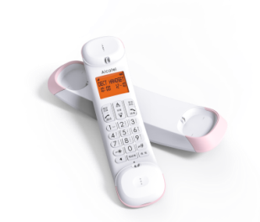

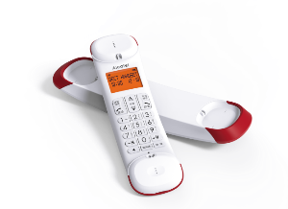

粉色

紅色

**廠牌：Alcatel (阿爾卡特)**

**型號：Smile D1 TW**

**供應商：聯穎國際股份有限公司**

**售價**：**999元**